Акция «День соседа»
в городе Энгельсе Саратовской области в 2018 году

Третий год в городе Энгельсе в рамках участия во Всероссийском конкурсе городов, в ходе организации праздников, посвященных Дню рождения города, проводятся Дни микрорайонов города и Международный день соседа.
Праздники микрорайонов города организуются для взрослых и детей в августе в ходе праздничной недели, посвященной Дню города. На этих мероприятиях ведущие рассказывают о достижениях людей труда, проживающих в данном микрорайоне города, о семьях, которые могут быть примером любви и благополучия, воспитавших успешных детей. В ходе праздников подводятся итоги конкурсов дворов по их благоустройству, которые проводятся накануне праздника микрорайона.

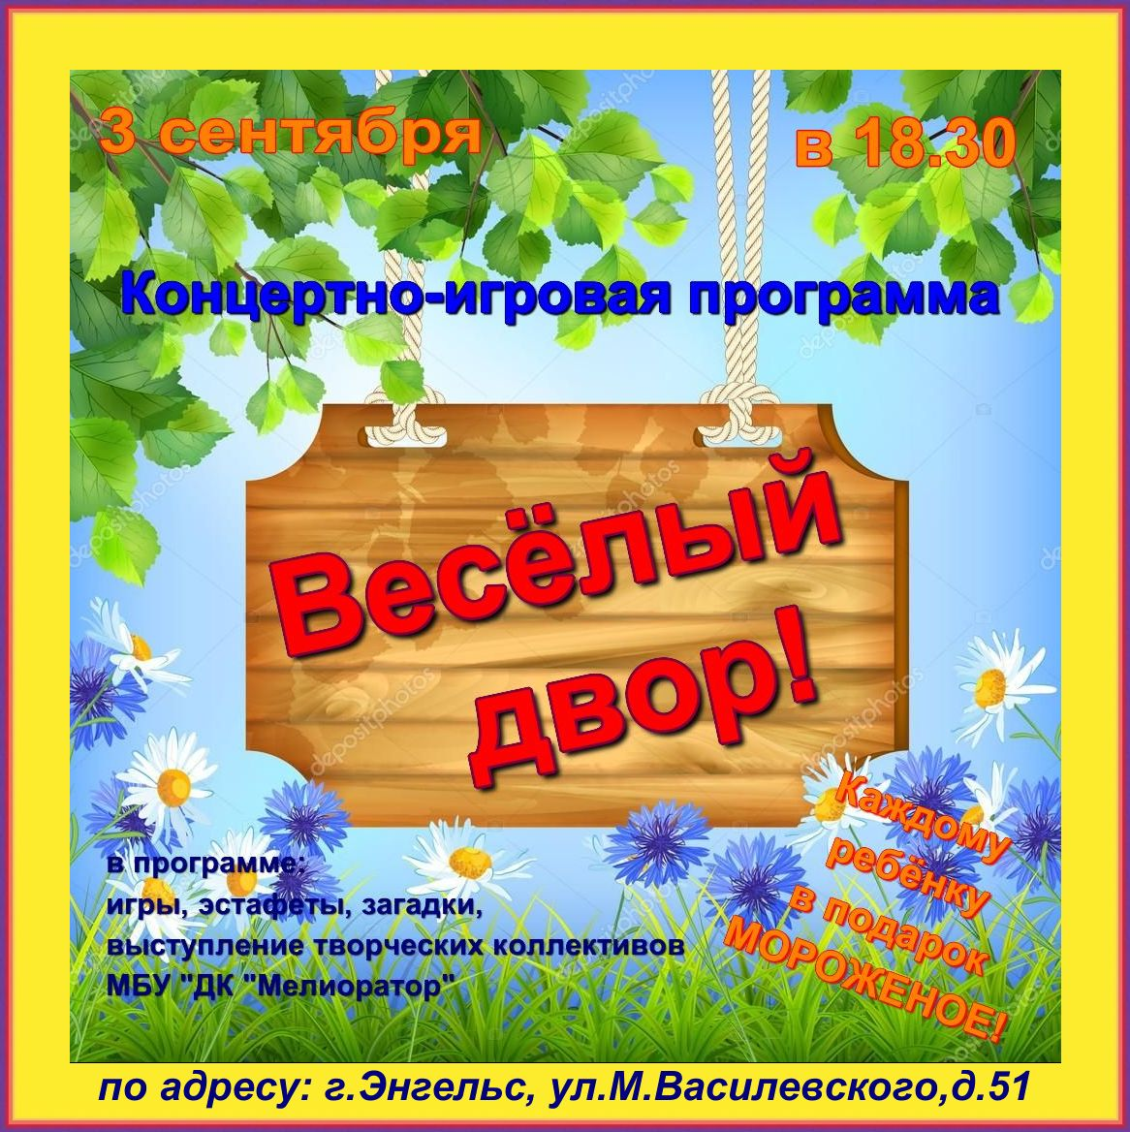

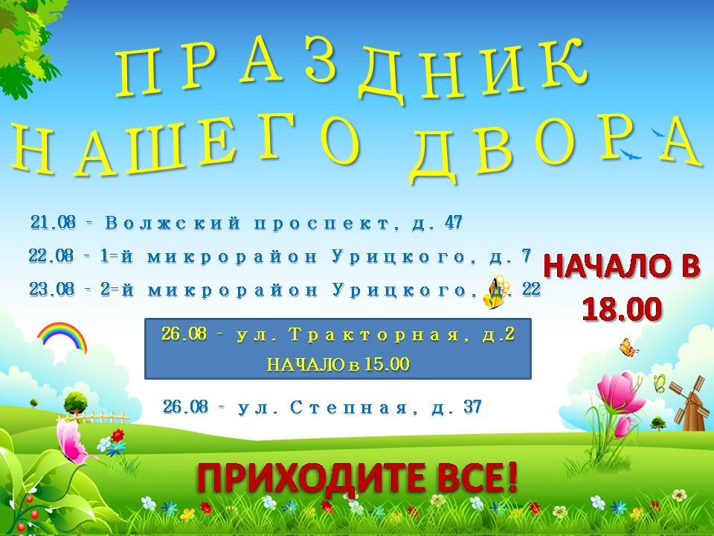

В 2018 году работниками дома культура «Искра» были организованы праздники микрорайонов по адресам: Волжский проспект, 47, 2-ой микрорайон им. Урицкого, 22, улица Тракторная, 2, улица Степная, 37 (с охватом аудитории более 500 человек, из них около 300 детей). Гостей мероприятий ожидали разнообразные интерактивные викторины, творческие номера, танцевальные батлы и песни от солистов вокального ансамбля «Элегия» и вокально-эстрадной студии «Искорки».

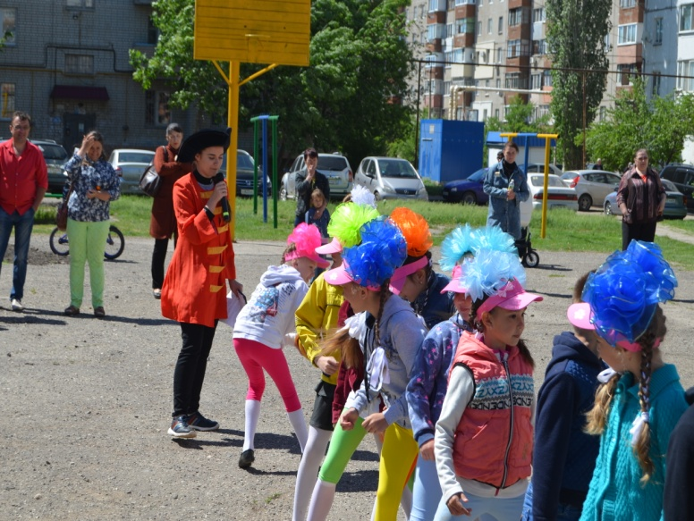

26 и 27 мая 2018 года организованы праздники, посвященные Всемирному дню соседа по адресам: улица Крупкой, 23, 2-ой микрорайон им. Урицкого, 22, улица Степная, 39, улица Заводская, 8. Всего на мероприятиях присутствовало около 500 человек, их них 300 детей.

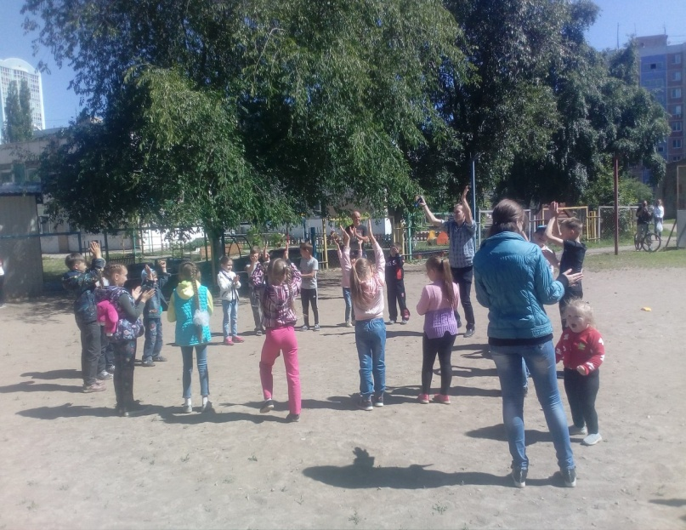

Для жителей р.п. Приволжский города Энгельса дворец культуры «Восход» организовал массовый праздник двора «С днем рождения, любимый город!». На мероприятии присутствовало 2 500 человек, среди них 700 детей. Для гостей праздника была представлена концертная программа, в которой приняли участие лучшие творческие коллективы дворца, а также выставка работ воспитанников студий прикладного творчества: арт-ателье «Азарт», «Марья-искусница», «Волшебный ларец», «Рукодельница» и студии изобразительного искусства «Маленькие шедевры». Коллектив дома культуры «Покровский» для жителей поселка провел две театрализованные программы «Праздник двора», где присутствовало более 500 человек, из них 250 детей. На праздниках работала анимационная команда.

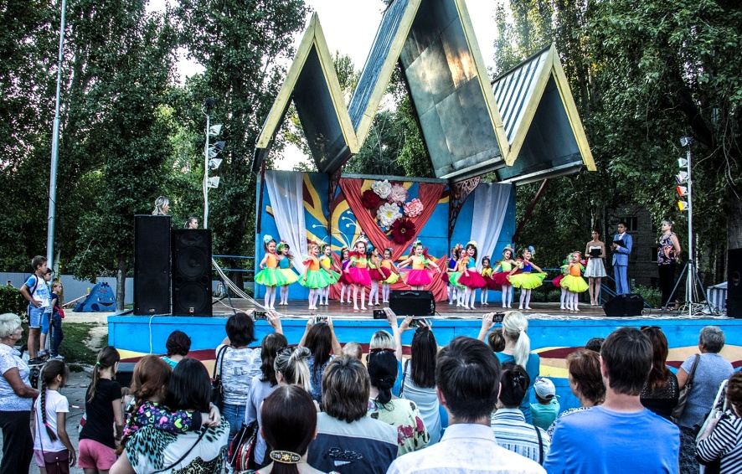

В микрорайонах города: Мелиорация, Летный городок, Горгаз, п. Прибрежный сотрудниками дома культуры «Мелиоратор» было организовано и проведено 12 праздников микрорайонов «Веселый двор» и др. Мероприятия посетило около 2 700 человек, среди них детей более 1 000 человек. Жителям были представлены концертные и театрализованные программы, интерактив и выступления лучших творческих коллективов дома культуры. 25 мая 2018 года в п. Прибрежный города Энгельса в рамках празднования Международного дня соседа состоялся массовый праздник «С днем соседа!», пришедшие на праздник могли принять участие в различных подвижных играх и конкурсах. Мероприятие посетило 200 человек взрослых и 150 детей.

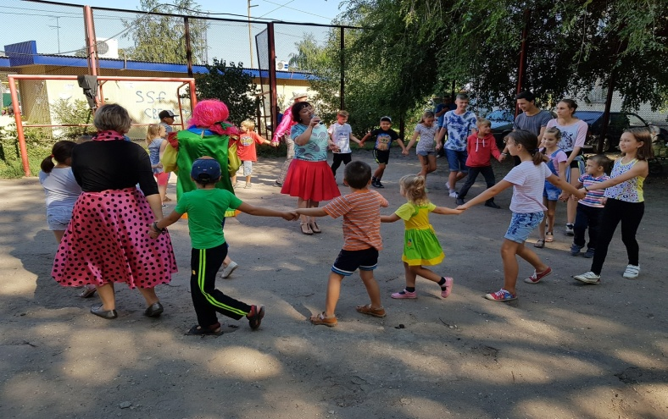
Сотрудники МБУ «Централизованная библиотечная система» подготовили и провели познавательно-развлекательную программу, приуроченную к Международному дню соседа. Мероприятие, целью которого является создание теплых и добрососедских отношений, прошло во дворе МБОУ СОШ №32. Для детей было подготовлено игровое мероприятие по произведению Ю. Олеши «Три толстяка». Дети активно участвовали в игровых программах, получая за правильный ответ сладкий подарок. Также ученикам раздавались листовки в стихотворной форме о местоположении библиотек. На мероприятии присутствовало 150 детей.
На площади МБУ ЦНТ «Дружба» города Энгельса также состоялась развлекательная программа, посвященная Дню соседа «Весну встречаем дружно». Для детей были организованны конкурсы, игры и спортивные состязания.

